Tillsynsbegäran – information om höga naturvärden och fridlysta arter i avverkningsanmälan A 26258-2020 i Boxholms kommun
Detta dokument behandlar höga naturvärden i avverkningsanmälan A 26258-2020 i Boxholms kommun. Denna avverkningsanmälan inkom 2020-06-04 och omfattar 10,1 ha.
Vi begär härmed att Skogsstyrelsen fattar beslut enligt miljöbalken som säkerställer att skogens höga naturvärden bevaras samt säkerställer att EU-lagstiftning efterlevs och att artskyddsbrott förhindras. Vi önskar även ta del av de ställningstaganden och beslut som myndigheterna meddelar till följd av aktuell avverkningsanmälan och föreningens inlaga (se 34 § förvaltningslagen).
Nedan beskrivs fynd av naturvårdsarter och fridlysta arter som gjorts i det avverkningsanmälda området.

Naturvårdsarter
I avverkningsanmälan har följande 11 naturvårdsarter hittats: läderbagge (VU, §4a), gammelekslav (NT), gul dropplav (NT), hjälmbrosklav (NT), oxtungssvamp (NT), rosa skärelav (NT), rödbrun blekspik (NT), skuggorangelav (NT), brun nållav (S), gulpudrad spiklav (S) och kornig nållav (S). Av dessa är 8 rödlistade. För rödlistade arter har rödlistekategorin angivits inom parentes. Arter som är signalarter enligt Skogsstyrelsen har markerats med (S). För fridlysta arter anges även paragrafen i Artskyddsförordningen som arten är fridlyst enligt.
De påträffade naturvårdsarterna är ett tydligt kvitto på att detta rör sig om en skog med höga naturvärden. I Figur 1 visas en karta över det avverkningsanmälda området, där samtliga fyndplatser för naturvårdsarter som finns registrerade på Artportalen har markerats.
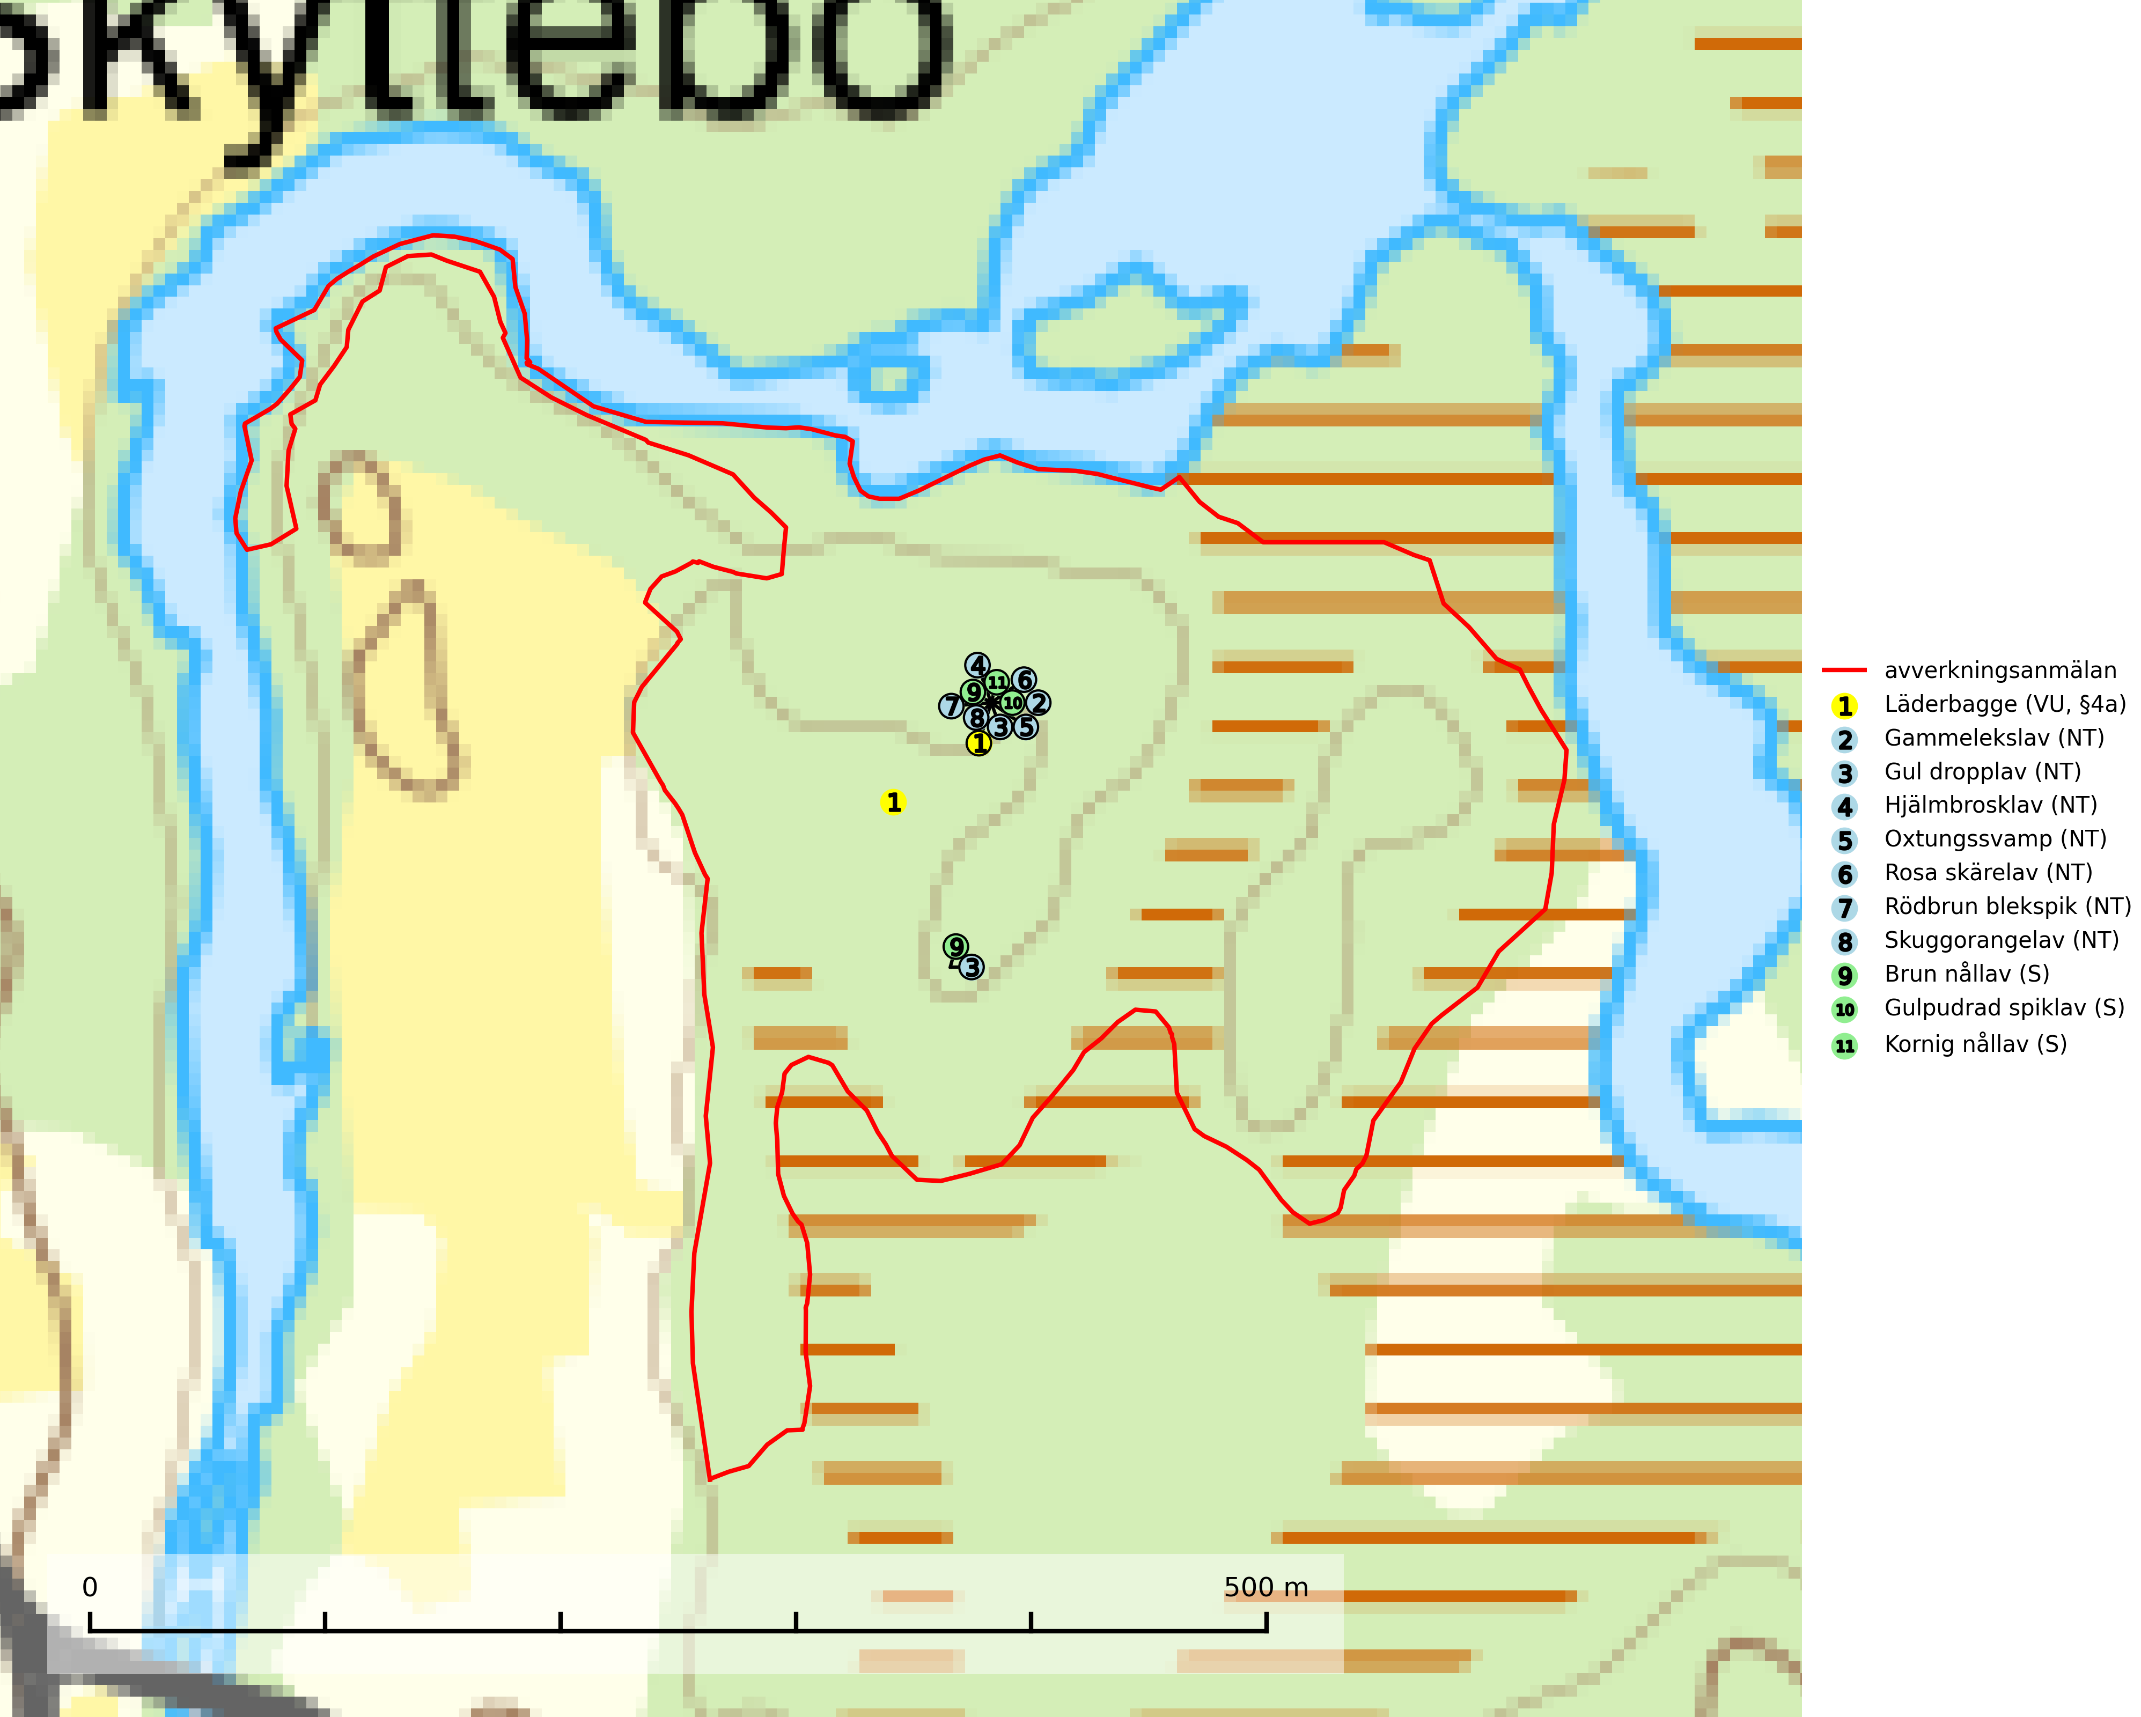
Figur 1. Fyndplatser för naturvårdsarter i det avverkningsanmälda området (röd linje). Markörer utan svart kant är placerade på fyndplatsen. Markörer med svart kant är placerade vid sidan av fyndplatsen och har ett svart streck som visar fyndplatsens exakta position. Kartans mittpunktskoordinat är N 6447336, E 502618 i SWEREF 99 TM.
Gammelekslav (NT) är en mycket exklusiv lav som växer på grova ekar i halvöppet läge med hög luftfuktighet. Lämpliga ekar nyskapas i mycket begränsad omfattning. Arten är placerad högst upp i Skogsstyrelsens värdepyramid för bedömning av skog med höga naturvärden. Håll öppet kring ekjättarnas ömtåliga och konkurrenskänsliga kronor. Särskilt rika lokaler med gammelekslav måste skyddas (SLU Artdatabanken, 2024; Nitare & Skogsstyrelsen, 2019).
Gul dropplav (NT) växer praktiskt taget enbart på gamla, grova ekar i öppna till halvöppna miljöer som glesa ekhagar och lövängar. Antalet gamla grova ekar har minskat och det är viktigt att hålla öppet kring stammar och kronor på grova ekar (SLU Artdatabanken, 2024).
Gulpudrad spiklav är en av de viktigaste karaktärsarterna för gamla grova ekar. Den har högt signalvärde och visar på jätteekar som ofta har en rik flora av andra sällsynta lavar. Förekomster på andra substrat än ek visar också på skyddsvärda trädbestånd (Nitare & Skogsstyrelsen, 2019).
Kornig nållav förekommer i skuggiga miljöer med hög luftfuktighet och påträffas främst i gamla skogar eller på gamla träd. Den signalerar höga naturvärden och på lokalerna finns ofta flera ovanliga och rödlistade arter (SLU Artdatabanken, 2024; Nitare & Skogsstyrelsen, 2019).
Oxtungssvamp (NT) växer nästan uteslutande på flerhundraåriga jätteekar i kulturlandskapet, till exempel i ekhagar och vid vägkanter, men kan även leva kvar på dess träd i mer slutna bestånd. Arten hotas av avverkning av värdträd och passande värdträd runt fyndplatserna samt av att olikåldriga bestånd med grov ek i hagmarks- och skogsmiljö avverkas (SLU Artdatabanken, 2024; Nitare & Skogsstyrelsen, 2019).
Rosa skärelav (NT) är en sällsynt skorplav som är spridd från Skåne till Lule Lappmark. I södra Sverige förekommer den i trädbärande marker med lång trädkontinuitet, framför allt på ek och i norra Sverige förekommer den i kontinuitetsskog med hög luftfuktighet, främst på sälg. Särskilt rika lokaler med rosa skärelav måste skyddas. Alla skogar med arten bör undantas från slutavverkning (SLU Artdatabanken, 2024; Nitare & Skogsstyrelsen, 2019).
Rödbrun blekspik (NT) växer i norra Sverige på bark och ved av björk och gran i skogar med hög och jämn luftfuktighet. I södra Sverige växer den främst på ek i öppna åldriga lövskogar. I norra delen av sitt utbredningsområde hotas arten av slutavverkningar av gamla granskogar. I den södra delen av landet hotas den genom de åldriga lövskogarnas tillbakagång och särskilt ekhagarnas igenväxning och genom plantering av sådan mark med barrskog. Rödbrun blekspik signalerar alltid höga naturvärden (SLU Artdatabanken, 2024; Nitare & Skogsstyrelsen, 2019).
Skuggorangelav (NT) växer främst på gamla grova ekar i halvöppna lägen. På lokaler med skuggorangelav måste ett tillräckligt antal unga träd tillåtas bli mycket gamla för att på lång sikt ersätta de nuvarande gammelträden (SLU Artdatabanken, 2024).

Fridlysta arter
Följande fridlysta arter har sina livsmiljöer och växtplatser i den avverkningsanmälda skogen: läderbagge (VU, §4a).
Läderbagge (VU, §4a) är strikt skyddad enligt EU:s art- och habitatdirektiv vilket innebär att hela dess livsmiljö med ekar i alla åldrar behöver bevaras för artens långsiktiga överlevnad i landskapet. Läderbaggens larvutveckling sker i trädhåligheter med mulm i grova ihåliga lövträd, där larven lever av den omgivande, fastare döda veden. I Sverige främst i ek, men även i ask, bok, lind, klibbal, hästkastanj, alm, apel och asp. Läderbaggen påverkar livsmiljön för andra arter genom att utvidga håligheter, öka mängden mulm och höja kvävehalten i mulmen. I stamhåligheter med läderbagge förekommer ofta en rad andra rödlistade arter. Läderbagge är globalt rödlistad som nära hotad (NT) vilket innebär att Sverige har ett internationellt ansvar för arten (IUCN, 2025; SLU Artdatabanken, 2021; Nilsson m.fl. 2002).

